Przetarg pisemny nieograniczony ofertowy
Zakład Wodociągów i Kanalizacji sp. z o.o. ogłasza przetarg ofertowy pisemny nieograniczony na sprzedaż kosiarki samojezdnej (traktorka) CTH 180 TWIN HUSQVARNA
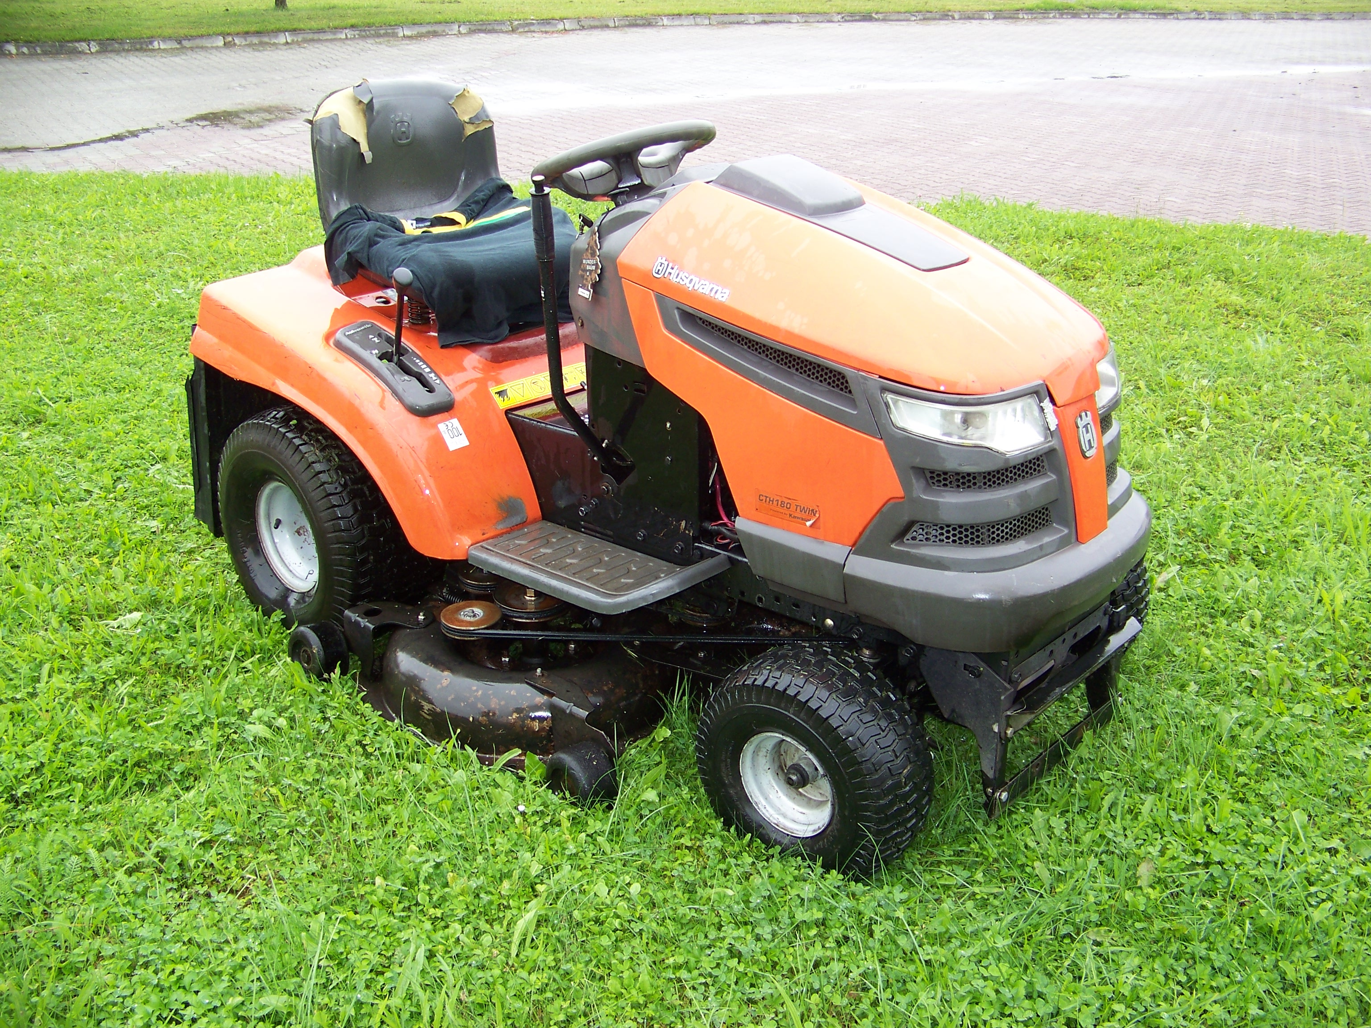
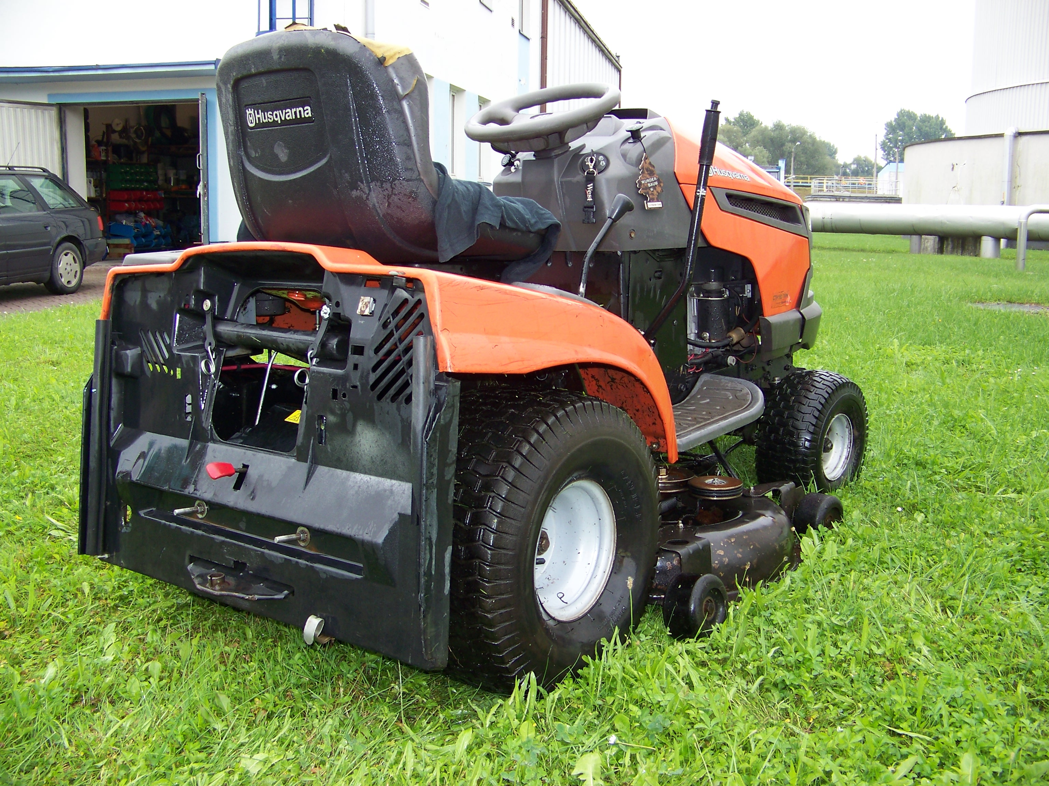
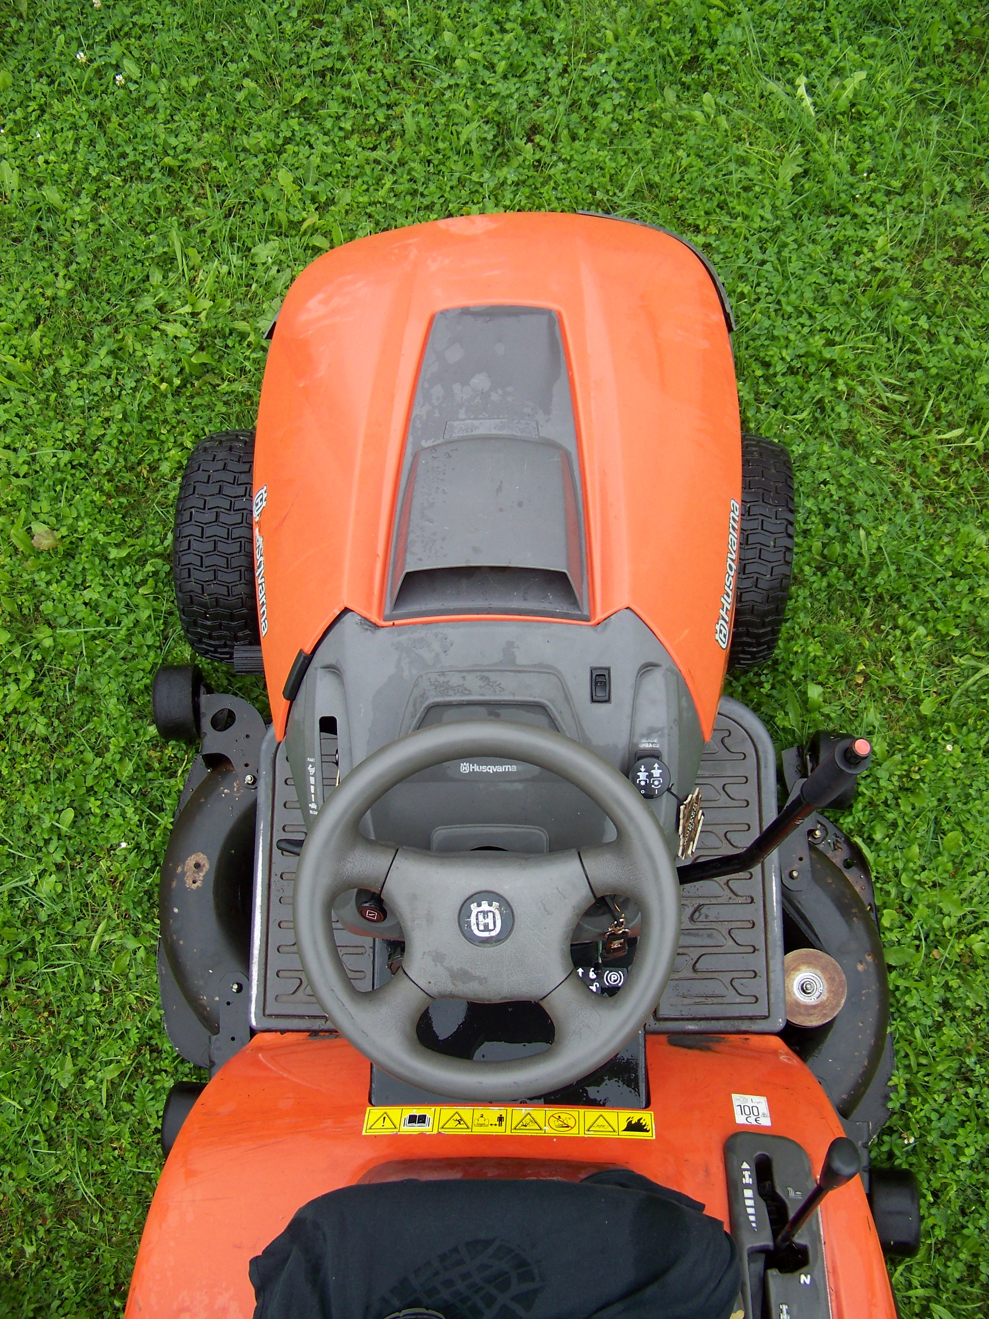
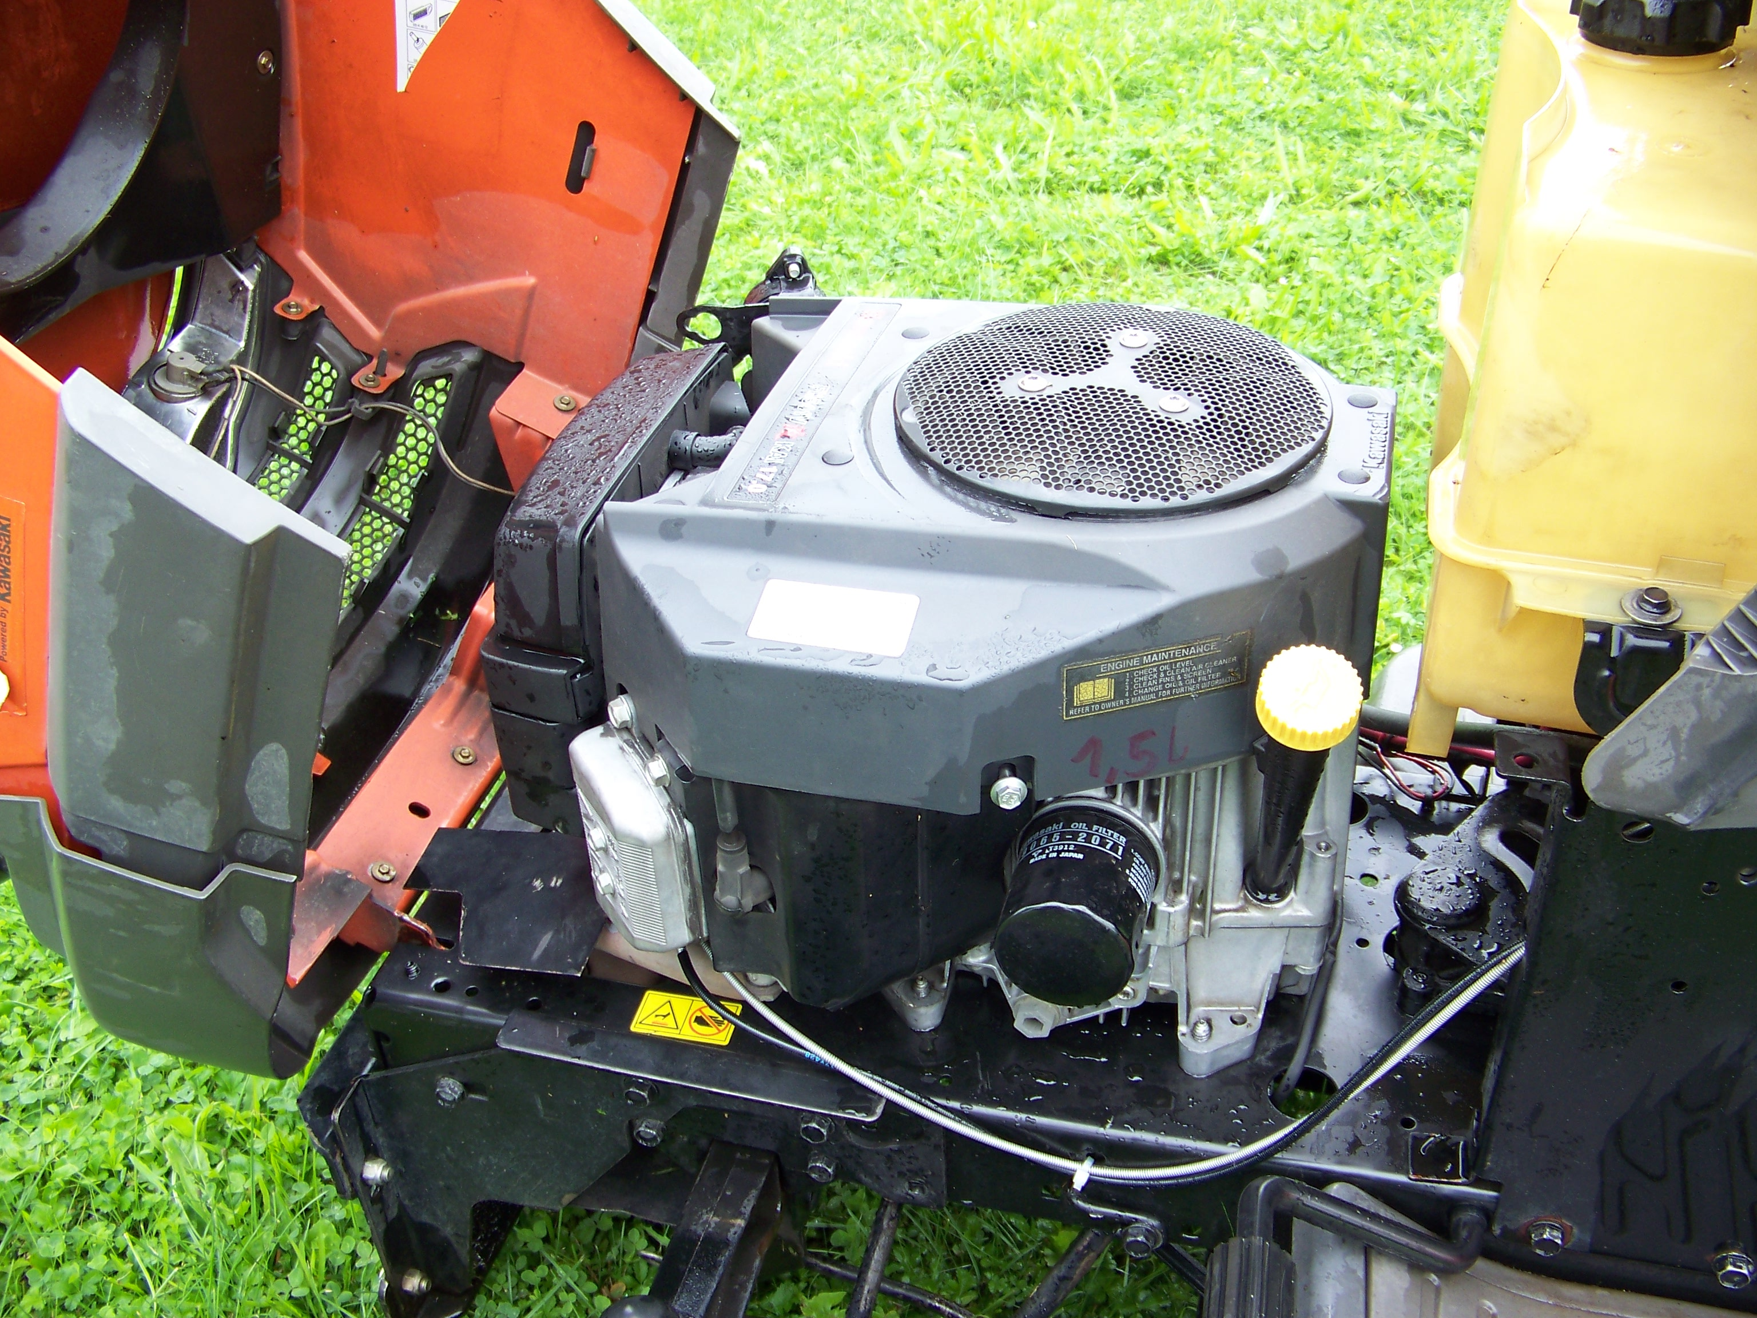
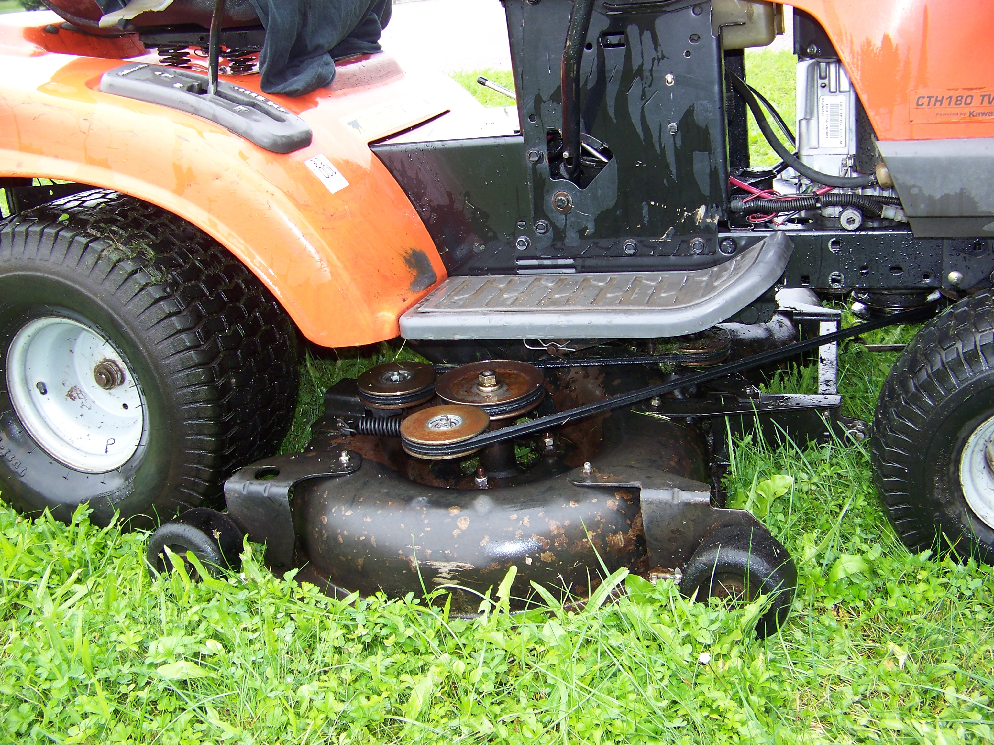
1. Nazwa i siedziba sprzedającego:
Zakład Wodociągów i Kanalizacji Sp. z o.o.
47-400 Racibórz, ul. 1-go Maja 8

2. Forma i miejsce składania ofert:

Ofertę należy złożyć w zamkniętej kopercie. Koperta powinna być zaadresowana na adres Sprzedającego z oznakowaniem „Oferta kupna kosiarki samojezdnej (traktorka) - Nie otwierać przed dniem 12.09.2014r. do godziny 8:15”.
Każda koperta powinna być opatrzona nazwą i dokładnym adresem oferenta. Ofertę należy przygotować na odpowiednim formularzu dostępnym na stronie www.zwik-rac.com.pl lub na parterze w Biurze Obsługi Klienta ZWiK Sp. z o.o.
Ofertę wraz z kserokopią dowodu osobistego (a w przypadku, gdy Ofertę składa Firma – potwierdzonym za zgodność z oryginałem wyciągiem KRS) należy złożyć z sekretariacie ZWiK Sp. z o.o.(budynek główny – pierwsze piętro)

3. Termin składania ofert:

Ofertę należy złożyć do dnia 12.09.2014r. do godziny 8:00

4. Otwarcie kopert:

Otwarcie kopert odbędzie się w dniu 12.09.2014 r. o godzinie 8:15 w Sali Narad (budynek główny – pierwsze piętro). Obecność oferentów składających oferty na otwarciu ofert jest nieobowiązkowa.

5. Oględziny urządzenia:

Przed złożeniem oferty można zapoznać się ze stanem technicznym urządzenia. Oględzin można dokonać w dniach roboczych (od poniedziałku do piątku) w godzinach 6:00 – 13:00 na Oczyszczalni ścieków ul. Wodna 19, 47-400 Racibórz. Termin oględzin należy wcześniej uzgodnić z pracownikiem działu oczyszczalni ścieków – kontakt 32 415 30 33 wew. 135.

6. Sprzedawany sprzęt:

Lp. | Nazwa | Producent | Rok produkcji | Parametry techniczne | Cena wywoławcza
1. | Kosiarka samojezdna (traktorek) CTH 180 TWIN | HUSQVARNA | 2007 | rok produkcji: 2007  - silnik Kawasaki FH541V KAI 17,0 o mocy 17,0 KM, 2- cylindrowy  - zapłon elektryczny  - skrzynia biegów: 5 do przodu, 1 do tyłu  - szerokość koszenia 107 cm  - płynna regulacja wysokości koszenia  -stan licznika motogodzin na dzień 26.08.2014 – 30518 (kosiarka w ciągłym użytkowaniu) | netto: 5 000,00 zł  VAT 23% 1 150,00 zł  brutto: 6 150,00 zł

Informacje dodatkowe:
Stan techniczny: – urządzenie sprawne technicznie
Wyposażenie:
Kosz zbierający trawę
Łańcuchy na tylne koła,
Pług,
Zespół tnący,
Dwa kluczyki do zapłonu
Instrukcja obsługi.

7. Wybór ofert i podpisanie umowy

- ZWiK Sp. z o.o. wybierze ofertę tego Oferenta, którego cena będzie równa lub wyższa od ceny wywoławczej. Wynik przetargu uznaje się za ważny po akceptacji Zarządu.
- Umowa sprzedaży/kupna zostanie podpisana z Oferentem, który zaoferuje najkorzystniejszą cenę. Jeżeli Oferenci zaproponują taką sama cenę, wówczas ZWiK Sp. z o.o. ma prawo wybrać ofertę, która wpłynęła wcześniej do sekretariatu lub otworzyć licytację między tymi Oferentami.
- O terminie i warunkach licytacji Sprzedający powiadomi Oferentów pisemnie lub telefonicznie.
- Oferent odbierze przedmiot zamówienia po podpisaniu umowy kupna/sprzedaży oraz dokonaniu wpłaty w kasie spółki lub na konto Sprzedającego ceny oferty.
- Konto do wpłaty:
Bank BGŻ Oddział w Raciborzu 59 2030 0045 1110 0000 0175 8720.

Załącznik nr 1 – Formularz ofertowy
Załącznik nr 2 – Wzór umowy kupna/sprzedaży urządzenia

Racibórz, dn. 27.08.2014 Krzysztof Kubek – Prezes Zarządu
Maria Ostachowska - Prokurent

